Tatu ja Patu –tapahtuman tausta-aineisto
Ideoinut ja laatinut: Heidi Leskelä, Turun kaupunginkirjasto

Tehtäväpisteiden valmisteleminen

Etsivärata – tarkoituksena on löytää kirjastoon piilotetut kuvien puolikkaat ja muodostaa kuvien luota löydetyistä kirjaimista sana. Tämän jälkeen pitää etsiä sanaa vastaava asia kirjastosta, sillä sen luota löytyy palkinto. Ilpoisissa sana oli gorilla.
- tulosta puolitetut kuvat kirjaimineen (sivut 6–7), leikkaa ja piilota kirjastoon
- tulosta tehtävälappuja (sivu 3)
- piilota gorilla kirjastoon
- jätä gorillan luokse palkinnot, jos sellaisia on (Ilpoinen sai Otavalta tarroja ja maistelupasseja. Gorilla roikkui lainaustiskin päällä ja työntekijä antoi palkinnon.)
- kyniä ja laatikko, johon täytetyt laput palautetaan arvontaan varten

Sanasokkelo – tarkoituksena on löytää sanat sokkelosta
- tulosta tehtävälappuja
- kyniä

Kummat kojeet ja oudot keksinnöt – osallistujat saavat rakentaa oman keksintönsä ja täyttää Keksijä-lapun
- kerää paljon erilaista askartelumateriaalia, ota kaikki mahdollinen ”roska” talteen! Hyödynnä kummit, kaimat, mummit ja koirat!
- muita välineitä kuten maaleja, siveltimiä, liimaa, saksia, teippiä, kyniä, poistokirjoja, erivärisiä papereita…
- vuoraa askartelupöydät liinoilla, sotkua tulee paljon!
- levitä askartelumateriaalit ja -välineet pöydille
- tulosta ja leikkaa Keksijä-laput (sivu 4)

Lisäksi voit
- nostaa aineistoa esille
- jättää etsiväradan sekä sanasokkelon tarjolle kaikille asiakkaille (sivu 8)
- koristella kirjastoa (esimerkiksi värikkäillä viireillä)
- pyytää Otavalta materiaalia (Ilpoinen sai julisteita, tarroja, maistelupasseja sekä pahvisia Tatu ja Patu -hahmoja)
- kutsua jonkin ryhmän tapahtumaan (Ilpoisissa tapahtuma järjestettiin kaikille 3.–4. luokkalaisille. Aikaa kullekin luokalle oli varattu 45 minuuttia, mutta aikaa olisi saanut olla enemmänkin.)
- etsivärataan aikaa kului noin 10–15 minuuttia
- askarteluun kannattaa varata reilusti aikaa

ETSIVÄRATA
Etsi kuvalle pari ja ota kirjain ylös!
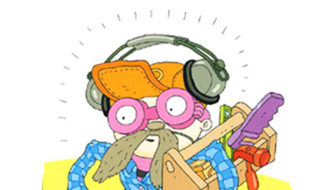
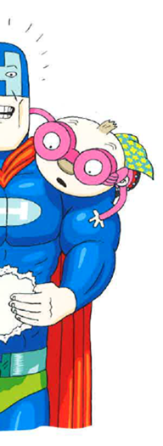
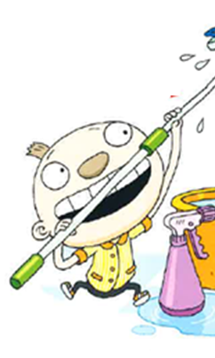

1. kirjain:
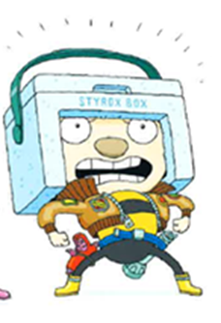
6. kirjain:

5. kirjain:
4. kirjain:
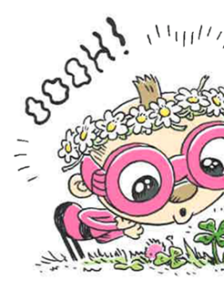
3. kirjain:

7. kirjain:
2. kirjain:

Mikä sana kirjaimista muodostuu?
Löydät sieltä palkinnon!

___ ___ ___ ___ ___ ___ ___
SANASOKKELO

Etsi sokkelosta seuraavat sanat
Sanat voivat olla miten päin tahansa!

TATU OUTOLA VESIKKO
PATU UTELIAAT PUOLITTAJA
SATU INNOKKAAT AKTIIVIPOIKA
JORI HYBERKYBERMIES ROHMULUS
VEERA AVARUUSKADETTI BANANAS
OIVALA PEHMOLELUTIHEYS MITTAMIES

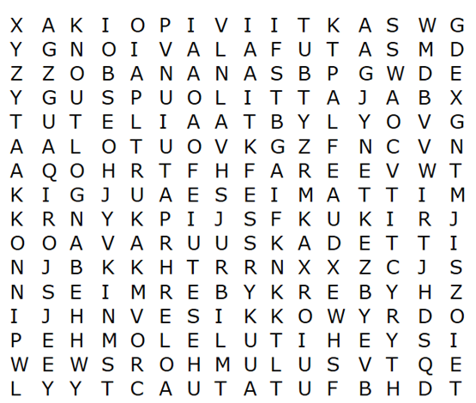

Täytä yhteystietosi, jos haluat osallistua arvontaan!
Nimi: ________________________
Luokka: ___________
Sähköposti tai puhelinnumero: _____________________
Keksijä

_________________

Keksintö

___________________

mitä se tekee? Mitä sillä tehdään? __________________________________________________________________________________________________________________________________________________________________________________________________________________________________________________________________

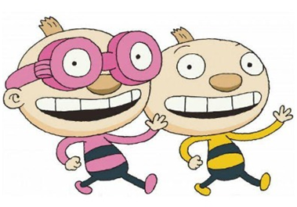
Keksijä

_________________

Keksintö

___________________

mitä se tekee? Mitä sillä tehdään? __________________________________________________________________________________________________________________________________________________________________________________________________________________________________________________________________

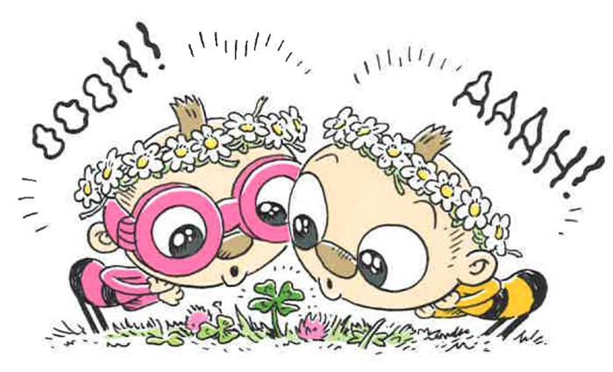

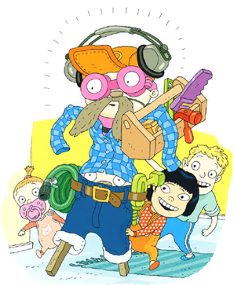

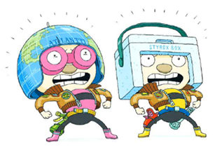
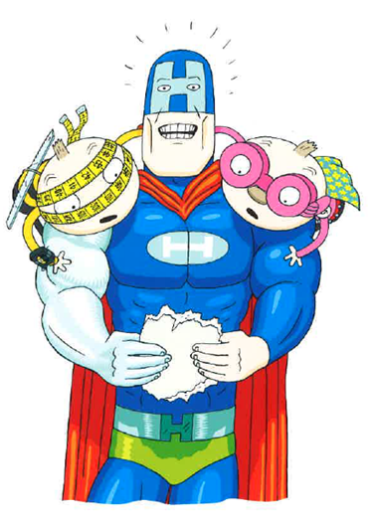
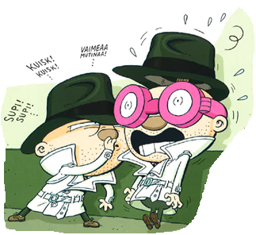
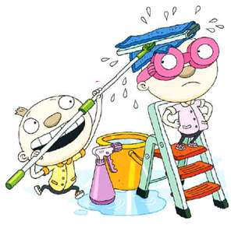

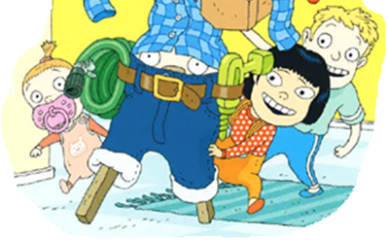

G

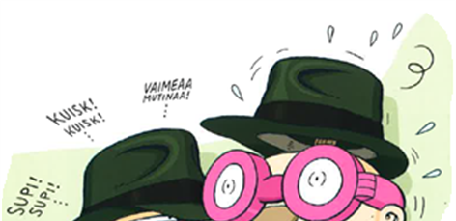

O

R

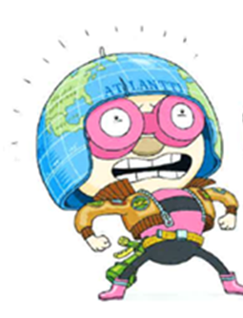

I
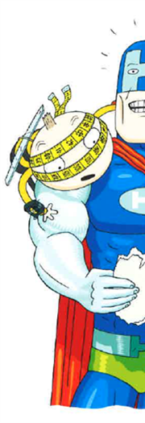

L

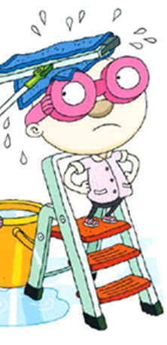

L

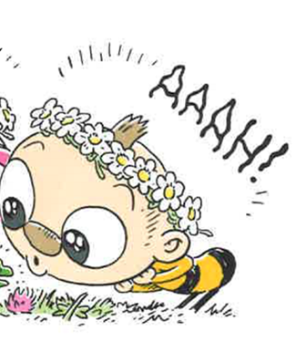

A

Tatu ja Patu

Tiistai-iltana 6.5.2017 kirjastossa tapahtui kummia! Puolittaja hyökkäsi kirjastoon ja yritti varastaa seitsemän kuvaa! Urheat kirjastolaiset saivat kuitenkin pelastettua puolikkaat jokaisesta kuvasta.

Toiset puolet kuvista on kuitenkin edelleen hukassa, mutta johtolangoista on pystytty päättelemään, että ne löytyvät kirjaston tiloista, luultavasti lastenosaston lähettyviltä.

Tartu siis suurennuslasiin ja terästä aistisi äärimmilleen, sillä tehtävänäsi on etsiä kuvien puolikkaat. Älä kuitenkaan kerää kuvia itsellesi, vaan jätä ne paikalleen.

-------------------------------------------------------------------------------

Tehtävälapusta löytyy myös sanasokkelo, mistä tulisi löytää kaikki lapun ylälaidassa olevat sanat. Tämäkin vaatii tarkkuutta ja kärsivällisyyttä - ehkä jopa suurennuslasia.

Onnea matkaan!

PS. Mikäli haluat osallistua kirja-arvontaa, muistathan täyttää tehtävälapun loppuun yhteystietosi ja sujauttaa lapun punaiseen laatikkoon. Arvonta suoritetaan perjantaina 19.5. (Arvontaa osallistuminen ei edellytä, että molemmat tehtävät on suoritettu.)

